安徽新启航建设工程有限公司“7·4”一般高坠事故调查报告
来源：安庆市潜山市·信息公开 安庆市潜山市·信息公开
原文链接：https://www.qss.gov.cn/grassroots/2000006051/2022884451.html
发布时间：2023-09-20 抓取时间：2026-10-16 正文含图，已嵌入原图

• 望江县
• 岳西县
• 怀宁县
• 太湖县
• 宿松县
• 迎江区
• 宜秀区
• 大观区
• 桐城市
• 潜山市
>>>
索引号： | 11340824003128552Q/202309-00398 | 信息分类： | 事故通报
内容分类： |  | 发文日期： | 2023-09-20
发布机构： | 潜山市应急管理局 | 生成日期： | 2023-09-20
生效日期： | 有效 | 废止时间： | 暂无
文 号： |  | 关键词：
内容概述：

索引号： | 11340824003128552Q/202309-00398
信息分类： | 事故通报
内容分类：
发文日期： | 2023-09-20
发布机构： | 潜山市应急管理局
生成日期： | 2023-09-20
生效日期：
废止时间： | 暂无
文 号：
关键词：
内容概述：

安徽新启航建设工程有限公司“7·4”一般高坠事故调查报告
2023-09-20 09:48作者：潜山市应急局来源：潜山市应急管理局文字大小：[ 大 中 小 ]【我要纠错】 背景色：
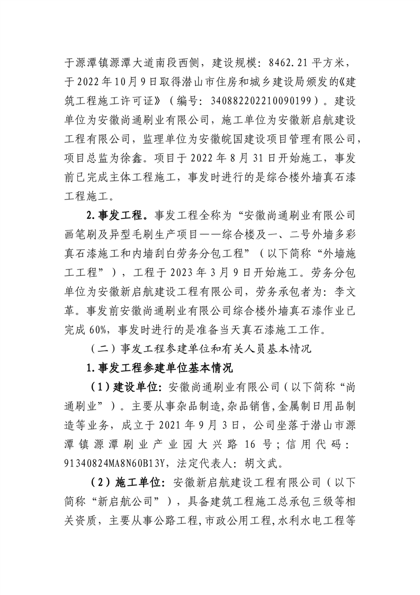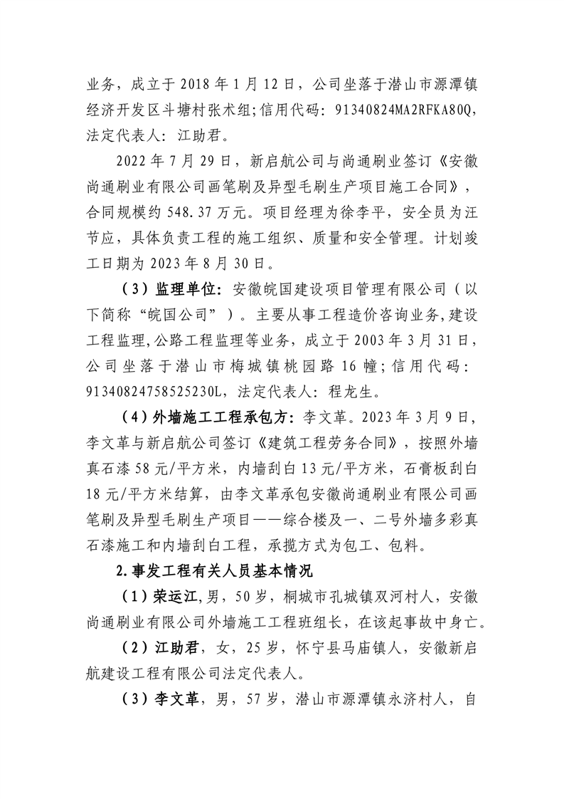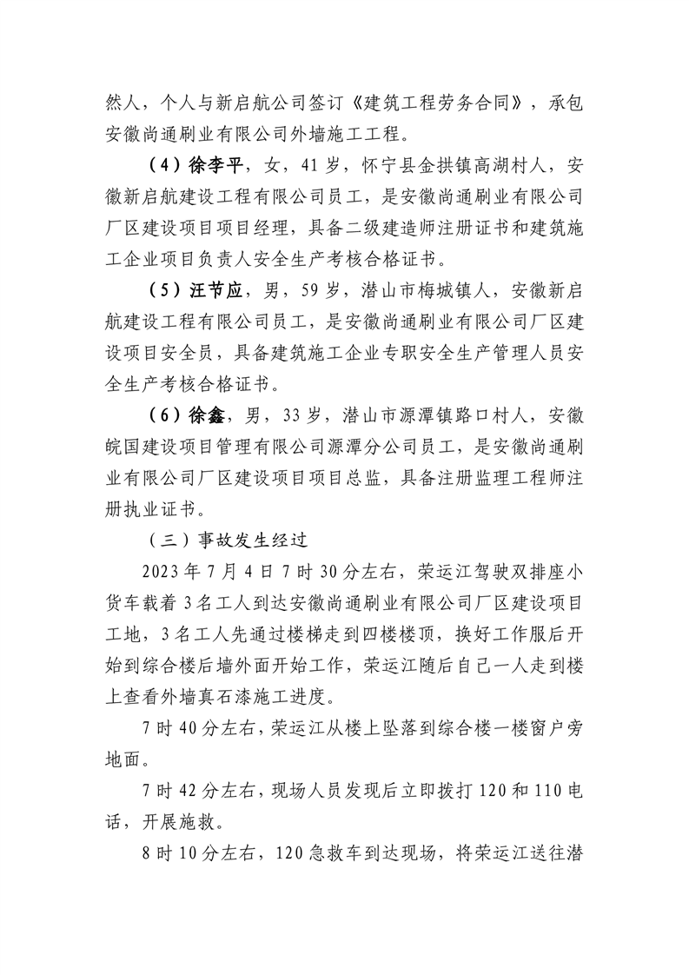
分享到：
• 党群系列
• 政府系列
• 乡 镇 区
• 其他县市
• 市发改委
• 市教育局
• 市科经局
• 市公安局
• 市民政局
• 市司法局
• 市财政局
• 市人社局
• 市交运局
• 市农业农村局
• 市水利局
• 市商务局
• 市文旅体局
• 市卫健委
• 市应急局
• 市审计局
• 市市监局
• 市统计局
• 市林业局
• 市医保局
• 市乡村振兴局
• 市数据资源局
• 市生态环境分局
• 市资规局
• 市城管局
• 市住建局
• 梅城镇
• 源潭镇
• 黄泥镇
• 王河镇
• 余井镇
• 痘姆乡
• 龙潭乡
• 槎水镇
• 黄柏镇
• 经济开发区
• 五庙乡
• 水吼镇
• 官庄镇
• 天柱山镇
• 黄铺镇
• 塔畈乡
• 油坝乡
省级政府网站 市级政府网站 县级政府网站 本地网站 新闻媒体
电话：0556-8921091
传真：0556-8921898
E-mail：qsxxxk@163.com
网站备案号：皖ICP备14020881号-2
网站标识码：3408240004

主办单位：潜山市人民政府办公室
承办： 潜山市人民政府信息中心
网站地图
隐私声明
违法和不良信息举报中心

皖公安备案号 34082402000115号
本站已支持IPV6访问

